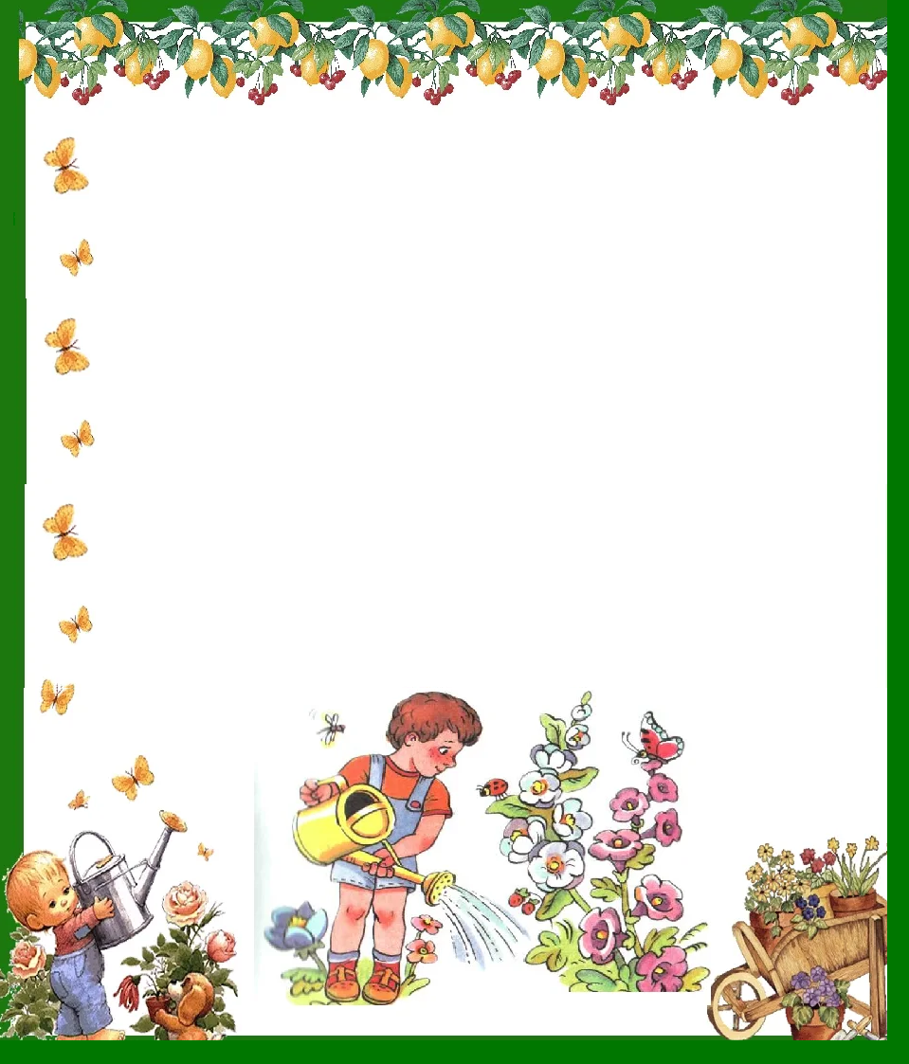
Консультация "Посильный труд дошкольников на природе"
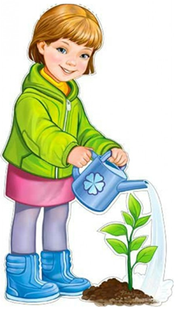
Труд как метод воспитательно - образовательной работы в детском саду имеет важное значение. Непосредственно соприкасаясь с предметами и явлениями природы, дети приобретают конкретные знания о ней, устанавливают некоторые связи между развитием растений и уходом за ними человека. Все это положительно влияет на развития мышления, создает основу для материалистического миропонимания.
Систематический труд на огороде, в саду, цветнике и уголке природы повышает интерес к растениям и животным, помогает воспитывать у детей любовь и бережное отношение к объектам природы, способствует формированию трудолюбия и других нравственных качеств.
Посильный физический труд оказывает полезное воздействие на общее развитие детей, способствует развитию функций анализаторов, и в первую очередь двигательного анализатора.
Трудовое воспитание является необходимым, важнейшим условием успешной подготовки детей к обучению в школе. Дети, воспитанные с ранних лет в труде, отличаются в школе самостоятельностью, организованностью, активностью, опрятностью, умением себя обслужить.
Труд в природе благотворно влияет на воспитание нравственных чувств и закладывает основы экологического образования. Содержанием является уход за растениями и животными, выращивание овощей на огороде и т.д.
Особенности труда в природе:
1) получение результата в форме материального продукта (овощи, фрукты);
2) часто имеет отсроченный результат (посеяли семена, затем ждем, пока взойдут и т.д.), поэтому воспитывает у детей наблюдательность и выдержку, терпение;
3) общение с живыми объектами развивает у детей нравственные чувства, бережное отношение, ответственность и пр.;
4) развивает познавательные интересы, способствует осознанию взаимосвязи между природными явлениями и объектами.
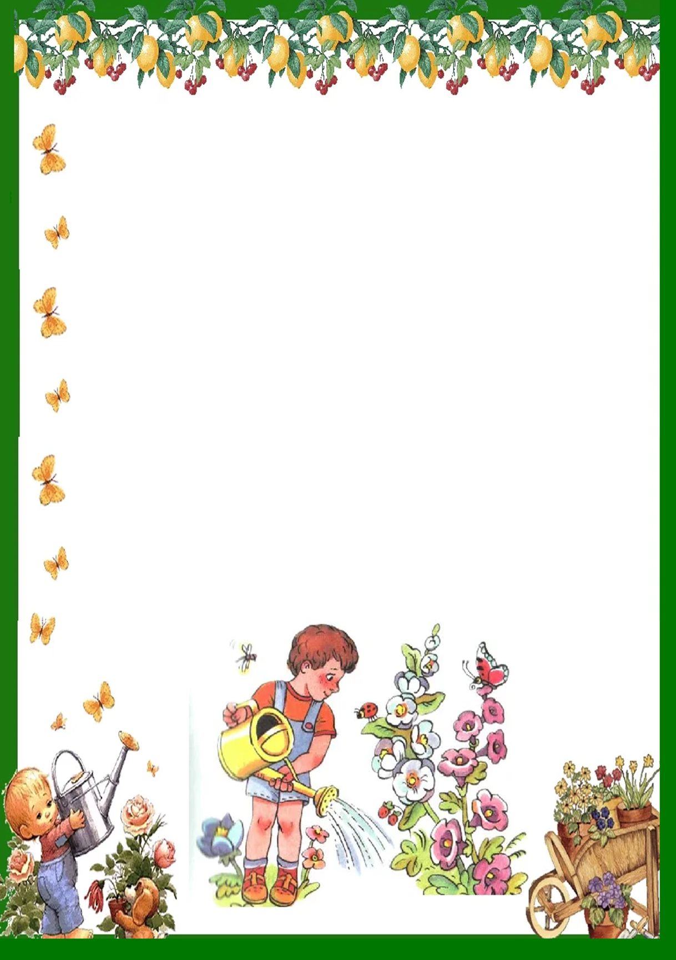
Младшая группа
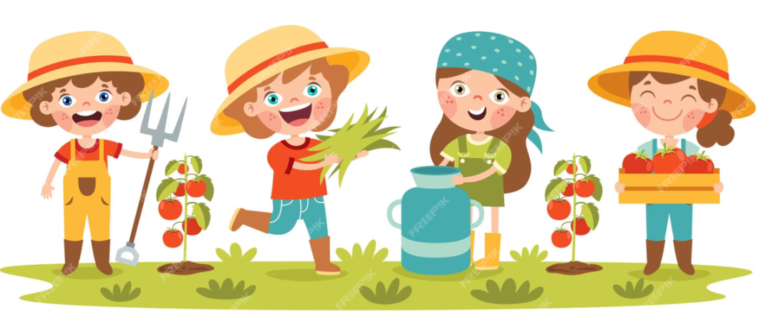
Летом закрепляются и уточняются знания детей о деревьях, растущих на участке (две породы); цветущих травянистых растениях (два вида); имеющих ярко выраженные характерные признаки (форма листьев, окраска цветов).
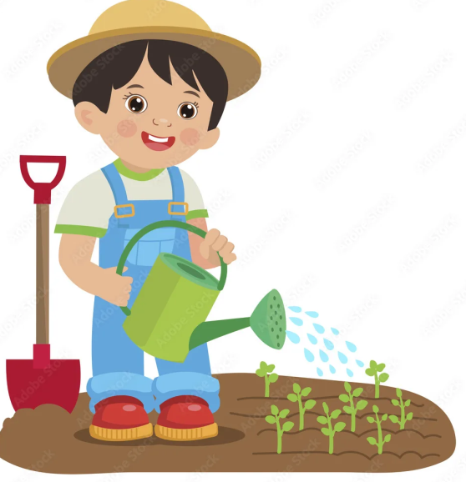
Во время наблюдений дети узнают, что летом ярко светит солнце, становится жарко. На участке необходимо создать условия для игр с песком, водой, в которых будут закрепляться знания детей об их свойства.
Летом следует организовать прогулки в ближайший лес, на луг, в сквер. Здесь не следует разрешать детям валяться на траве и мять ее, рвать цветы, срывать у растений листья. Возле водоема можно наблюдать за полетом стрекозы, показать лягушку.
Труд на огороде: дети сажают 2-3 грядки: лук, бобы, горох, фасоль в заранее подготовленные бороздки. На одной из грядок воспитатель может посеять в присутствии детей семена редиса или репы. Всю работу по уходу за растениями надо проводить в присутствии малышей, привлекая их к посильному участию.
Средняя группа
Приучать детей наблюдать характерные явления летней природы и устанавливать простейшие связи между ними (ярко светит солнце - стало жарко, после дождя – трава зеленеет).
Формировать простейшие обобщения (редис, морковь – овощи, яблоки, груши - фрукты); подготовить к пониманию, что для роста растений нужен свет, влага, тепло; воспитывать способность замечать красоту природы.
Нужно, чтобы дети приобрели навыки ухода за растениями в уголке природы и на огороде, в цветнике.
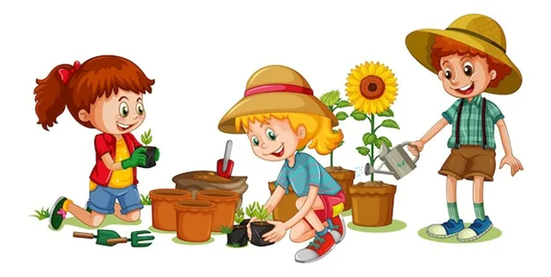
Во время труда на огороде, в цветнике – при рыхлении, поливке – надо обращать внимание детей на различные свойства почвы (сухая, влажная) и изменение во внешнем виде растения до поливки, рыхления и после. Вся работа детей по уходу за растениями должна проходить под постоянным наблюдением педагога. Он показывает и объясняет, сколько воды надо растению, как рыхлить землю, чтобы не повредить корни.
Старшая группа
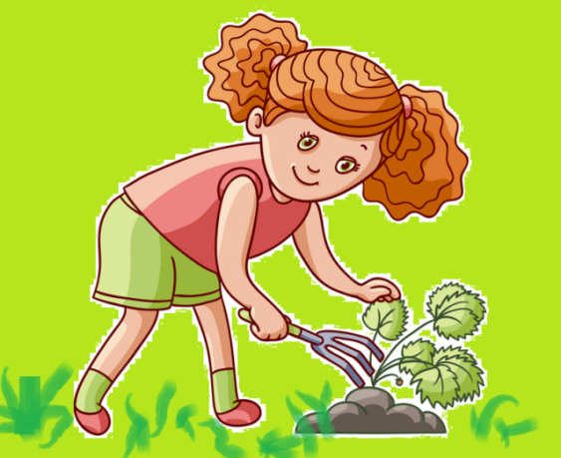
Расширять и обобщать представления детей о развитии растений под влиянием солнечного света, тепла; учить различать съедобные и ядовитые грибы, травянистые растения; упражнять в различении частей растений, формировать понятие о культурных и дикорастущих растениях, знакомить с трудом людей в парке, поле, на лугу, воспитывать любознательность, любовь, бережное отношение к природе. Дети должны учиться пропалывать сорняки, собирать семена овощей и цветов.
На участке при поливке растений следить за тем, чтобы дети хорошо смачивали почву. Время от времени детей привлекают к прополке растений, рыхлению земли на грядках, клумбах, а затем к сбору овощей, ягод, семян цветочных растений. Воспитатель учит детей правильно держать лейку при поливе, рыхлить, пропалывать.
Показав приемы рыхлений междурядий, воспитатель раздает детям рыхлители и предлагает, чтобы каждый сделал то же на отведенном для него участке. Объясняет, что рыхлят за тем, чтобы корням растений поступал воздух. Такие виды ухода за растениями, как подвязывание, окучивание, подкормка, проводятся воспитателем в присутствии детей. Показ он сопровождает объяснением.
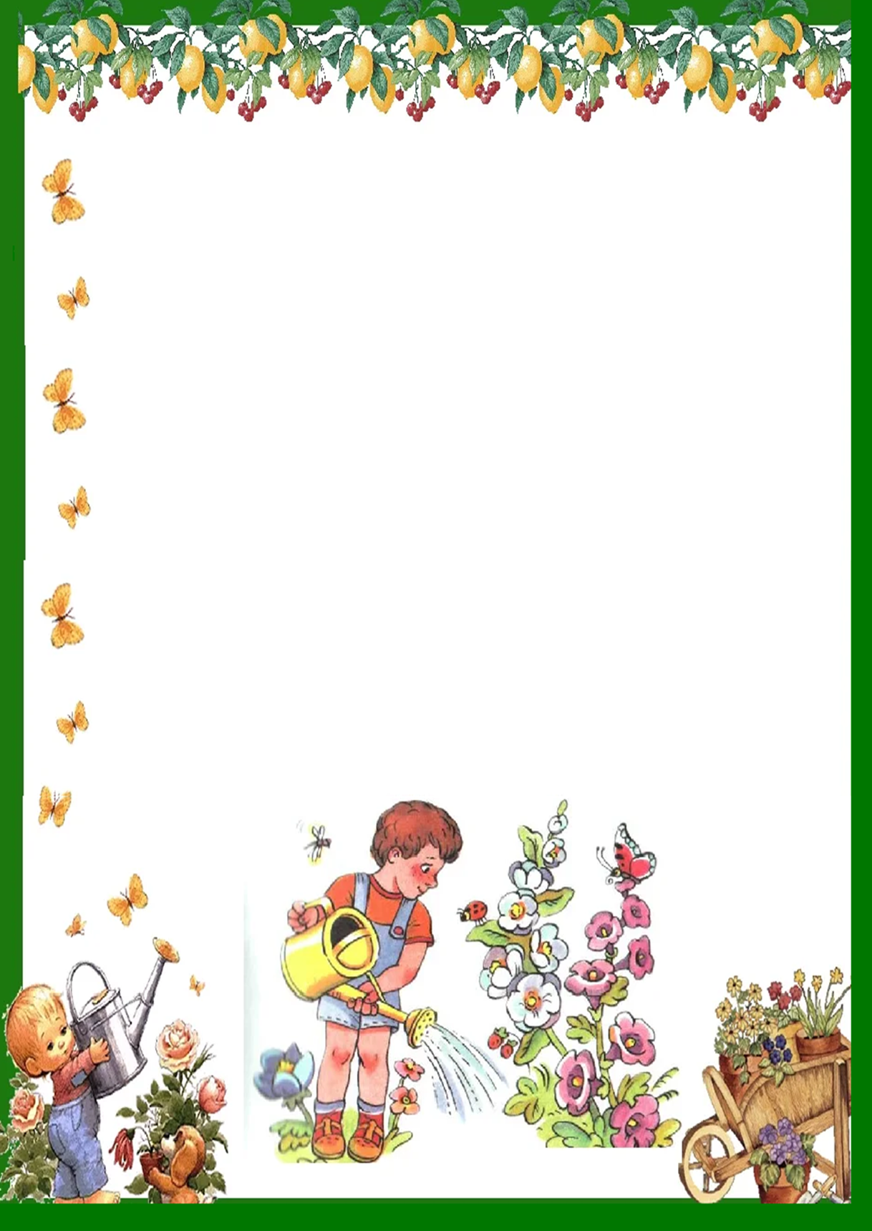
Подготовительная группа
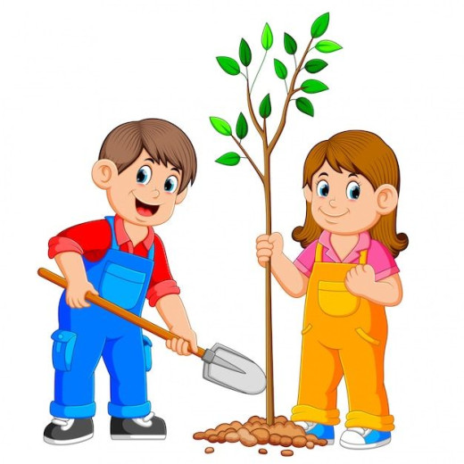
Вести систематические наблюдения за погодой и изменениями в жизни растений и животных. Уточнять и обобщать представления детей, сравнивать лето с зимой, осень с весной. Обобщать характерные признаки каждого времени года. Обогащение представлений о животных ближайшего окружения (внешний вид, повадки, значение в жизни человека, место обитания). Знакомить с трудом людей по выращиванию растений, пропалывать, подкармливать растения, уточнить понятие о культурных и дикорастущих растениях. Закрепить навыки бережного отношения к живому, умения детей видеть красивое в природе.
Летом детей знакомят с такими видами ухода за растениями, как полив,
рыхление междурядий, прополка культурных растений от сорняков. Воспитатель учит детей правильно держать лейку при поливе, поливать, двигаясь вдоль грядок. Объясняет, что рыхлят затем, чтобы к корням растений поступал воздух.

